107學年度第一學期新北市立新北高級工業職業學校電子學期末考考卷
電腦讀卡 | 電機科二年級 甲 乙 丙 | 可以使用計算機 | 姓名: | 座號:
一、選擇題 每題3分，共12題 (共36分)
( )1.在分析放大器時，關於電容器的敘述何者正確？(A)對AC分析而言，可視為短路 (B)對AC分析而言，可視為開路
(C)對DC分析而言，可視為短路 (D)以上皆是
( )2.下列有關三種組態放大電路的比較，何者有誤？(A)輸入阻抗的大小依序為CC > CE > CB (B)電壓增益的大小依序為
CB > CE > CC (C)輸出阻抗的大小依序為CB > CE > CC (D)共射極組態中，輸出信號與輸入信號同相
( )3.今有一電晶體，其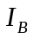等於40μA，若基極端的等效輸入電阻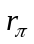為675Ω，利用熱電壓公式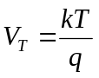，試問此時電晶體的溫度為何？
(k = 1.38×10^{–23}焦耳／凱氏溫度；q = 1.6×10^{–19}庫侖) (A)25°C (B)30°C (C)35°C (D)40°C
( )4.進行電晶體小信號分析時，下列敘述何者正確？(A)直流電壓源須短路，電容須短路 (B)直流電壓源須開路，電容須短路
(C)直流電壓源須短路，電容須開路 (D)直流電壓源須開路，電容須開路
( )5.下列關係式何者有誤？(A)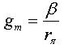 (B)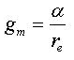 (C)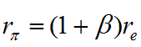 (D)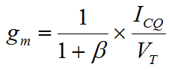
( )6.如下圖所示之電晶體電路中，電阻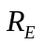最主要的功能為(A)增加直流偏壓工作點的穩定度 (B)提高小信號放大的電壓增益
(C)提高小信號放大的電流增益 (D)降低輸出電阻
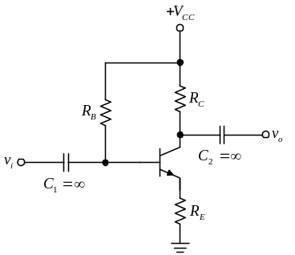
( )7.下列何者為射極隨耦器的特性？(A)輸入阻抗非常低 (B)輸出阻抗非常高 (C)電壓增益約為1 (D)電流增益約為1
( )8.下列敘述何者錯誤？(A)小信號模型可以幫助我們分析電路的交流特性 (B)混合π型小信號模型適用於NPN型和PNP型的電晶體
(C)小信號分析是為了瞭解電路的交流特性，與直流偏壓無關 (D)畫小信號等效電路時，需將原電路的直流電壓源短路，直流電
流源斷路
( )9. 下列關於電晶體放大電路三種基本組態（CE、CB、CC）的敘述何者錯誤？ (A) CB電路的電流增益最低
(B) CE電路是最廣泛使用的放大器 (C) CC電路的輸入阻抗最低 (D) CC電路可做為阻抗匹配器
( )10.下列關於電晶體放大電路三種基本組態（CE、CB、CC）的敘述何者錯誤？(A) CB電路具有最高的輸出阻抗
(B) CB電路的電壓增益最高 (C) CE電路具有最低的輸出阻抗 (D)CC電路的功率增益最低
( )11.下列關於電晶體放大電路三種基本組態（CE、CB、CC）的敘述何者錯誤？(A) CE電路功率增益最大
(B) CB電路輸出與輸入信號相位差180° (C) CC電路的輸出阻抗很低 (D) CE電路具有最高的功率增益
( )12.在具有射極電阻及射極旁路電容的共射極放大電路中，下列敘述何者正確(A)交流的電壓增益會受到射極直流電流大小的影響
(B)直流電流會從旁路電容通過，可增加直流的電壓增益 (C)對直流的工作點而言，旁路電容為負迴授的電路
(D)若將旁路電容移除，直流的工作點會明顯改變
二、非選擇題 說明：計算題要有計算過程否則不予給分，每的答案計算到小數第二位，
每題的電壓增益A_{V}、電流增益A_{i} 答案4分，其餘的答案2分
1.如圖所示電路，若電晶體為矽質（即V_{BE}=0.7V），β=h_{fe}=199，R_{C}=2KΩ，R_{E}=3KΩ，V_{CC}=20V，V_{EE}=15.7V， V_{T}=25mV，V_{C(sat)}=0.2V完成表格中的答案(2分x6; 4分x2共20分)
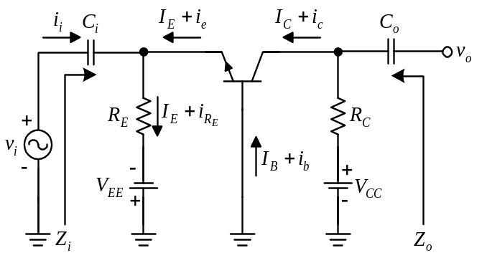 | 1. 此電路為  組態的放大電路 | 2. Ι_{C}= | 3. V_{CB}= |  | 4. r_{e}=
 | 5. Z_{i}= | 7. A_{V}= |  | 8. A_{i}=
 | 6. Z_{o}=
2.如圖所示之VBE=0.7V，β=100，V_{T}=25mV用近似分析完成表格中的答案(2分x6; 4分x2共20分)
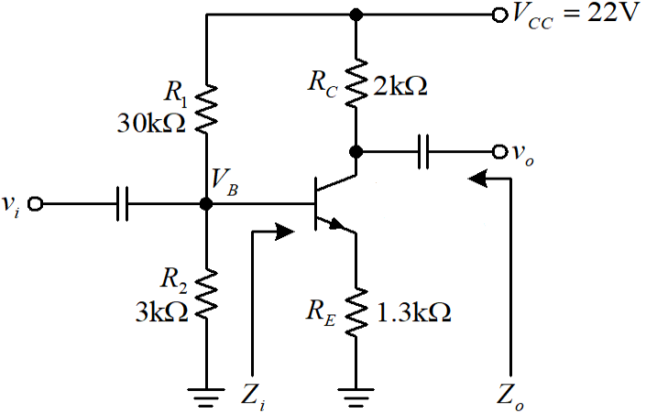 | 1. 此電路為  組態的放大電路 |  | 3. Ι_{E}= | 4. V_{CE}=
 | 2.電路須在何種條件下能用近似分析?  (列式子) |  | 3. Ι_{E}= | 4. V_{CE}=
 | 5. Z_{i}= | 7. A_{V}= |  | 8. A_{i}=
 | 6. Z_{o}= |  |  | 8. A_{i}=
3.如圖所示之VBE=0.7V，β=100，V_{T}=25mV，V_{C(sat)}=0.2V完成表格中的答案(2分x7;4分x2共22分)
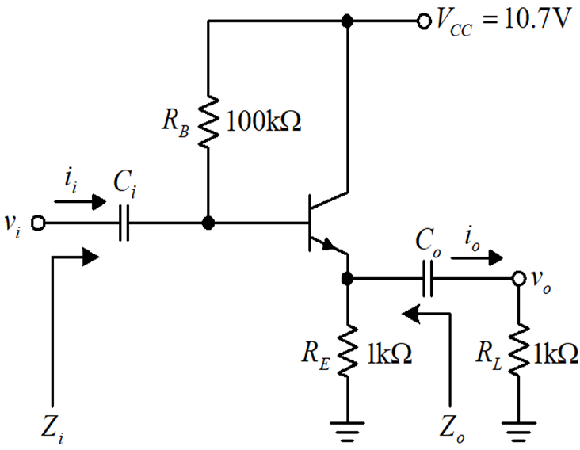 | - 此電路為  組態的放大電路 | 2. Ι_{B}= |  | 3. Ι_{C}= |  | 4. V_{CE}=
 |  |  |  |  |  | 5. r_{π}=
 | 6. Z_{i}= |  | 8. A_{V}= |  | 9. A_{i}=
 | 7. Z_{o}=
4. 如圖所示之VBE=0.7V，β=100，V_{C(sat)}=0.2V完成表格中的答案(2分x3共6分)
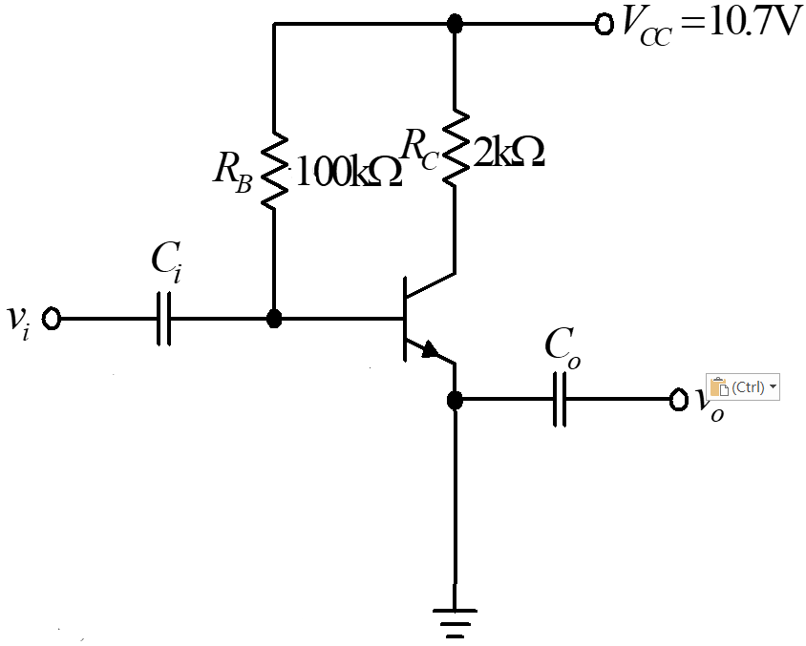 | 1.Ι_{B}= | 2. Ι_{C}= | 3. V_{CE}=

